仿照win11计算器颜色和布局（大概）进行编排。

可进行多项式运算，对于非法运算式会弹出提示。

支持复制和粘贴。

计算时采用后缀式进行转换，之后进行运算。

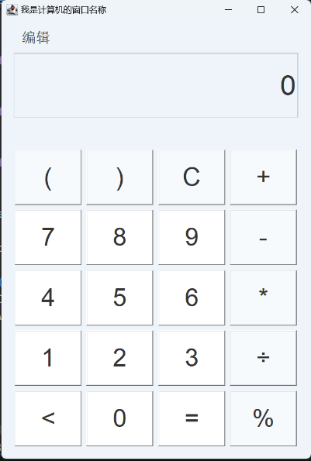 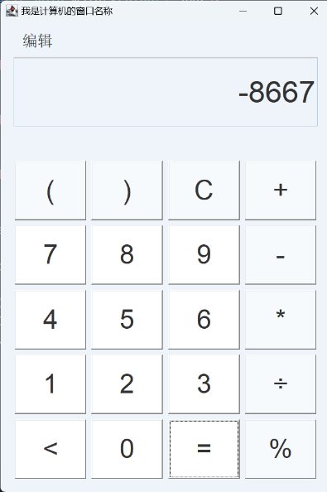 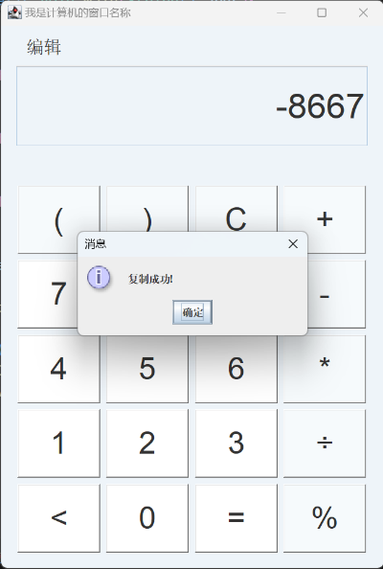

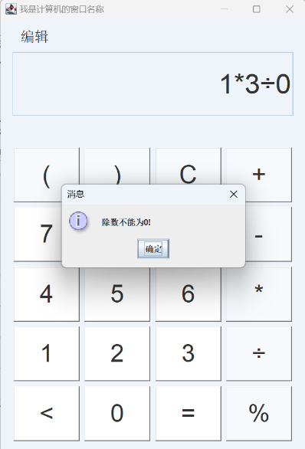 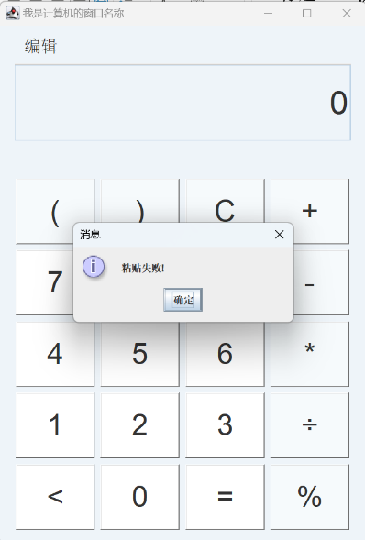

最终程序执行页面以及部分提示窗口如上。